Консультация для родителей
«Советы по обучению дошкольников езде на велосипеде»
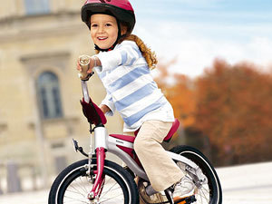Привлекать детей к спорту целесообразно с дошкольного возраста. Чем раньше каждый ребёнок начнет развиваться физически, тем здоровее и крепче будет наша нация. Ведь судьба человека во многом зависит от его деятельной активности и круга общения: будет он сидеть за компьютером или играть во дворе, общаясь с энергичными, творческими , здоровыми и крепкими ребятами.
Дошкольное физическое воспитание закладывает основы техники двигательных действий и воспитывает физические качества. Среди координационных способностей наибольшее значение при различных передвижениях дошкольника приобретает способность к сохранению динамического равновесия, в том числе и на ограниченной опоре. И самое эффективное средство воспитания данной способности – передвижение на велосипеде.
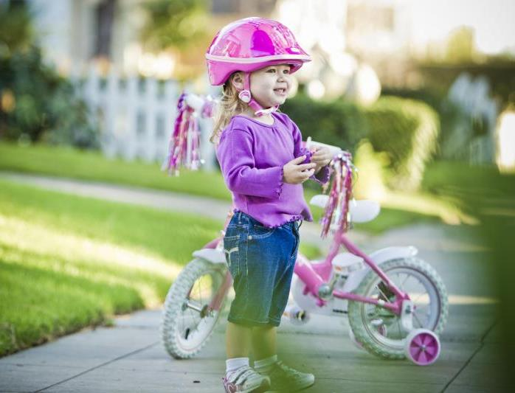Умение кататься на велосипеде относится к таким умениям, научившись которым, вы не забудете их и не разучитесь никогда. Даже если пройдет много времени, вы совершенно свободно сядете на велосипед и поедете.
Период обучения не всегда и не для всех проходит легко и быстро. Слёзы и ссадины – дело обычное для такого процесса. Обучая ребёнка езде на велосипеде, многие родители иногда бегут рядом. Этот способ страховки наиболее подходящий, поскольку дети, чувствуя поддержку взрослого, быстрее учатся кататься. Инструктору (маме или папе) не нужно держать велосипед за руль, седло или другую часть, так как ребёнок не чувствует устойчивости велосипеда, у него дольше формируется чувство устойчивого равновесия – ведь искать баланс нет необходимости. При таком методе обучения утрачивается самоконтроль за велосипедом. Родителю лучше всего находиться позади ребёнка, придерживая его за плечи. Не нужно руководить ездой, просто следите за юным велосипедистом.
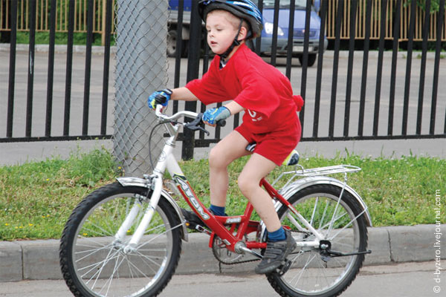При выборе велосипеда, помните, что он должен быть удобным, соответствовать росту и возрасту ребёнка. Для катания выберите просторное место и сразу объясните, где можно ездить, а где нет.
Научите ребёнка смотреть вперед и по сторонам, выбирать маршрут, видеть цель, следить за окружающей обстановкой. Покажите, куда ставить ноги, как крутить педали и тормозить. Объясните, как с помощью руля управлять велосипедом. Расскажите о правилах дорожного движения: о расположении велосипедистов на проезжей части, как правильно подавать сигналы рукой, научите различать сигналы светофора и понимать дорожные знаки. Ребёнок должен знать и элементарные правила безопасности – обяжите его кататься в шлеме.
Формируя динамическое равновесие у дошкольников, целесообразно выделить группы упражнений статического и динамического характера и чередовать их.
К статическим упражнениям в равновесии относят стойки на одной ноге, на носке одной ноги.
В число динамических упражнений в равновесии входят простые подготовительные упражнения, как: серийное выполнение прыжков вперед, назад, в стороны; приседание на носках; поочередные махи ногами; подъем на носках.
Естественно, начинать обучение упражнениям следует с простых заданий, постепенно усложняя их.
Начинающим велосипедистом нужно знать правила безопасности:
- при падении нельзя отрывать руки от руля;
- при перестроении смотреть по сторонами обозначать свои действия жестами (выставлять руки в сторону).
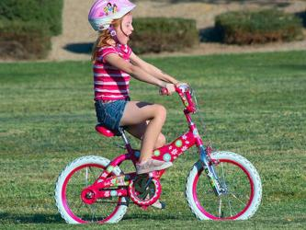Пожалуй, самое эффективное упражнение на развитие динамического равновесия – езда на велосипеде. Чем больше времени юный велосипедист будет проводить на велосипеде, тем быстрее сформируется чувство динамического равновесия, опоры, дистанции, пространства.
Во время тренировок, следует отработать чрезвычайно важное умение – подбор педалей при поворотах. На скорости при повороте направо левая педаль должна находится в верхнем положении, при левом повороте – соответственно наверху правая педаль.
Интересно потренировать в поднятии предмета. На землю кладется какой-либо предмет (теннисный мячик , шапка и др.), велосипедист на тихом ходу (не останавливаясь) должен наклониться и поднять его.
Удачи вам, уважаемые родители, не жалейте сил и времени на обучение детей, и они вырастут здоровыми, физически подготовленными.
Консультацию подготовил:
инструктор по ФК Полякова Ж.В.

